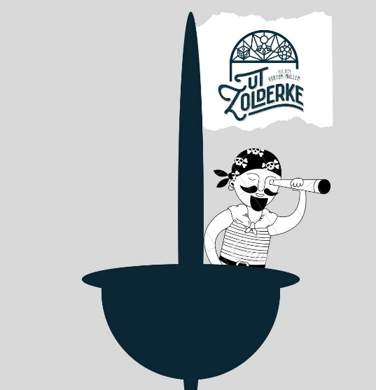
Ahoi lieve kinderen

Wie gaat er mee naar ons piraten kamp? We leren deze dagen hoe je een echte piraat wordt!
We spelen piraten spellen, maken onze eigen vlag en gaan de zee op!
Het kamp zal dit jaar zijn voor de Panters (leeftijdsgroep 4 jaar tot en met 6 jaar) op 27 en 28 juli.
Voor de Wilde Bende (leeftijdsgroep 7 jaar tot en met 12 jaar) van 28 t/m 30 juli.

Opgeven kan je door de volgende pagina in te leveren bij Ivo (Sint Hubertusstraat 19) of je kunt dit formulier mailen naar jeugdhuisvortum@gmail.com. Aanmelden kan tot 1 juni.

Graag willen we er nog op attenderen dat we deze aanmelding opnemen in onze begroting. Wil je, je kind toch nog afmelden dan kan dat vóór 1 juli kosteloos alleen bij Ivo.

Leeftijdsgroep: 4 jaar tot en met 6 jaar (Panters)
7 jaar tot en met 12 jaar (Wilde Bende)
Datum: 27 en 28 juli (Panters)
28, 29 en 30 juli (Wilde Bende)
Tijden onder voorbehoud:
Panters: aankomst, 17:30 uur (met volle buik)
Vertrek, 18:00 uur (met volle buik naar huis)
Wilde Bende: aankomst: 18:00 (met volle buik)
Vertrek: 18:00 (met volle buik naar huis)
Locatie: Blokhut Overloon
De Kleffen 2a, 5825DA Overloon
Kosten: 20 euro (Panters)
30 euro (Wilde Bende)
Graag het bedrag uiterlijk vóór 30 juni overmaken naar IBAN-nummer: NL76 RABO 0103 0376 16 t.n.v. Stg. Jeugdhuis Vortum-Mullem
o.v.v. naam kind.

Contactgegevens leidinggevenden:
- Ivo van der Horst - 06-31510070
- Anjo Versteegen - 06-19013777
- Sjeela Jansen - 06-52838322

*Deze pagina invullen en mailen naar jeugdhuisvortum@gmail.com of deze pagina uitprinten en inleveren bij Ivo van der Horst (Sint Hubertusstraat 19)
Aanmelden kan tot en met 1 juni.

Naam kind 1:________________________________________________________________________
Naam kind 2:________________________________________________________________________
Naam kind 3:________________________________________________________________________
Naam kind 4:________________________________________________________________________
Telefoonnummer ouder:______________________________________________________________
Adres:_____________________________________________________________________________
Geboortedatum(s) kind(eren):_________________________________________________________________________
Contactpersoon indien ouders niet te bereiken zijn:________________________________________
Telefoonnummer contactpersoon:______________________________________________________
Huisarts:___________________________________________________________________________
Telefoonnummer huisarts:_____________________________________________________________
Verzekering en polisnummer:__________________________________________________________
BSNnummer:_______________________________________________________________________

Gebruiken uw kinderen medicijnen? Zo ja, hoeveel en wanneer?
____________________________________________________________________________________________________________________________________________________________________
Zijn uw kinderen WA verzekerd? JA/NEE
Mogen foto’s van uw kinderen op onze facebook en website geplaatst worden? JA/NEE
Kunnen uw kinderen zich redden in een zwembad? JA/NEE
Mogen uw kinderen alles eten? Zo niet, hieronder vermelden: JA/NEE

__________________________________________________________________________________
Hebben uw kinderen allergieën? Zo ja, hieronder vermelden: JA/NEE

__________________________________________________________________________________

Ik kan eventueel rijden voor activiteiten op de volgende dagen:_______________________________
Eventueel een toelichting of andere opmerkingen over uw kinderen:
__________________________________________________________________________________

__________________________________________________________________________________

Datum: Handtekening ouder:

________________________ __________________________________

